**LAPORAN PRAKTIKUM ALGORITMA DAN PEMOGRAMAN**

**MODUL KE – 09**

Perulangan (Looping) Memakai Perintah for



**Oleh :**

**Nama : Emanuel Matroni Ndiwa**

**NIM : 235314103**

**Kelas : DP**

**PROGRAM STUDI INFORMATIKA**

**FAKULTAS SAINS DAN TEKNOLOGI**

**UNIVERSITAS SANATA DHARMA**

**SEMESTER GASAL 2023/2024**

1. Tujuan
2. Mahasiswa menguasai pemakaian perintah for untuk membuat program yang menuntut terjadi perulangan blok perintah.
3. Mahasiswa mampu menyelesaikan masalah konkrit sederhana memakai perintah for.
4. Pelaksanaan praktikun
5. Soal nomor 1
6. Soal

Buat program memakai for yang dapat menghitung tahanan (resistor) total dari N buah tahanan yang dimasukkan lewat keyboard. Sebelum tahanan total dihitung user ditanya oleh program apakah tahanan akan disusun seri ataukah paralel. Jika r1, r2, …., rN adalah tahanan yang dibaca komputer maka tahanan total (rt) dihitung dengan rumus

Jika tahanan disusun seri maka rt = r1 + r2 + . . . + rN

Jika tahanan disusun paralel maka 1/rt = 1/r1 + . . . + 1/rN

1. Pseudocode

MENGHITUNG TAHANAN RESISTOR

Cetak masukan banyak tahanan

Cetak di susun paralel atau seri

If seri

For i i≤banyak tahanan i++

Cetak jumlah tahanan

Seri = seri+jumlah tahanan

Else if

For i i=banyank tahanan i++

Cetak jumlah tahanan

Paralel = 1/jumlah tahanan

Else

Cetak Anda salah input

1. Kode program

package laporan_dp_09;

import java.util.Scanner;

public class NO_01 {

public static void main(String[] args) {

Scanner user = new Scanner(System.in);

int seri, paralel;

seri = 0;

paralel = 0;

System.out.print("Masukan Total Tahanan \t:");

//meminta user memasukan total resistor tahanan

int total = user.nextInt();

System.out.println("-----------------------------------------");

System.out.print("Tahanan Di Susun Seri atau Paralel(S/P):");

//memberikan pilihan kepada user jenis susunannya

String susunan = user.next();

//membuat kuanter yang menjadi variabel perulangan

System.out.println("-----------------------------------------");

if ("s".equalsIgnoreCase(susunan)) {

//kita ingin mengetahui jenis susunan yang user masukan kan itu apa

//maka kita membutuhkan percabangan if else untuk mengkategorikan jenisnya

for (int i = 1; i <= total; i++) {

//membuat kuanter yang menjadi variabel perulangan

//progam akan di ulang selama variabel <= total tahanan yang user berikan

System.out.print("Masukan Jumlah Tahanan ke\t" + i + ":");

int TH = user.nextInt();

seri += TH;

//ini sama dengan sei=seri+TH

//persamaan ini otomatis menjumlahkan semua nilai yang di masukan user

}

//menampilkan output total seri

System.out.println("total seri\t:" + seri);

} else if ("p".equalsIgnoreCase(susunan)) {

//ini kondisi percabangan jika user memilih p

for (int i = 1; i <= total; i++) {

//di dalam for ini sama isinya variabel dan tipe data dari kuanter

//kuanter ini yang kita gunakan untuk perulangan kita

//yang di mana selama nilainya kurang dari ttotal tahanan user maka

//kuanter akan menjumlahkan terus dengan 1

System.out.print("Masukan Jumlah Tahanan ke\t" + i + ":");

int r = user.nextInt();

//persamaan total paralel

paralel = 1 / r;

}

//menampilkan total paralel

System.out.print("total paralel\t:" + paralel);

//jika user tidak memenuhi dua kondisi di atas maka user akan keluar dari program

//dan programnya selesai

} else {

System.out.println("Anda Salah Memasukan Data");

}

}

}

1. Capture output

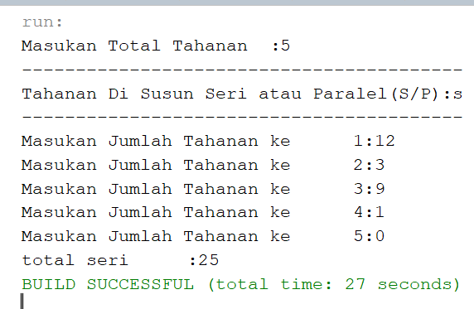

1. Analisis hasil

Untuk membuat program seperti ini pertama-tama kita dapat melihat dari output nya apa yang di minta kemudian kita dapat mengetahui apa saja yang di butuhkan dari output tersebut,untuk soal ini program meminta kita menghitung jumlah tahanan dengan menggunakan kategori seri atau paralel.langkah-lanhkanya seperti berikut:

1. Membuat variabel seri,paralel kemudian kita inisisikannya.
2. Kita meminta user memasukan jumlah banyaknya tahanan.
3. Kita meminta user untuk memilih di susun secara seri atau paralel.
4. Untuk dapat mengkategorikan jenis susunan yang di masukan user kita membutuhkan percabangan if dan else.lalu di dalam if dan else kita beri kondisi perulangan untuk menghitung total dari jenis susunan tahanan tersebut.
5. Di dalam if kita membandingkan string maka kita membutuhkan sebuah metode agar bisa memdandingkan string ini metode ini adalah equals.ignore case dengan menggunakan metode ini kita tidak mengkawatirkan jika user memasukan menggunakan huruf besar atau huruf kecil maka program kita akan tetap membacanya.
6. Di dalam if ini kita memberikan kondisi perulangan dengan kuanternya i dimulai dari angka satu kemudian akan di jumlahkan selama i ini kurang dari atau sama dengan banyaknya tahanan yang di masukan user ,for(int i=1;i≤total,i++)setelah kondisi perulangan terpenuhi kita akan menyimpan persamaan untuk menjumlahkan total susunan serinya,bentuk persamaanya seperti ini seri=seri+jumlah tahanan ke 1 -ke n ;
7. Di dalam kondisi percabangan el if juga bentuk looping fornya sama dan juga meminta user memasukan jumlah dari setiap tahanan,yang membedakannya adalah persamaan untuk mencari nilai total paralel.paralel = 1/banyaknya jumlah tahanan yang di masukan user.
8. Dan kondisi terakhir adalah else jika user tidak memasukan seri atau paralel maka program selesai.
9. Soal nomor 2
10. Soal

Buat program memakai perulangan for untuk menghitung beberapa nilai yang dihitung dari N buah data real (double) yang dimasukkan lewat keyboard. Beberapa nilai tersebut antara lain

a. Jumlah kuadrat data yakni Σ xi 2

b. Jumlah akar data yakni Σ (√ xi )

c. Jumlah 1/data untuk data yang tidak sama dengan nol yakni Σ 1/ xi

1. Pseudocode

MENGHITUNG BANYAK NILAI DARI USER

Cetak masukan nilai N

For (0=1 0≤ masuk 0++)

Cetak masukan data ke O

Simpan (masukdata*masukdata)ke jumlah kuadrat;

Simpan ($\sqrt{masuk}akar$)ke jumlah akar

If masuk data !=0

Tidaknol+=1/masuk data

Cetak jumlah kuadrat

Cetak jumlah akar

Cetak tidaknol

1. Kode program

package laporan_dp_09;

import java.util.Scanner;

public class NO_02 {

public static void main(String[] args) {

Scanner kr = new Scanner(System.in);

System.out.print("Masukan nilai N\t:");

//meminta user memasukan nilai N

double masuk = kr.nextDouble();

//inisiasi persamaan yang akan kita gunakan

double jumlahKuadrat = 0;

double jmlahakar = 0;

double tdknol = 0;

//kondisi perulangan

//ada kuanter yang di mana nilainya akan di ulang

//selama variabel kuanternya kurang dari atau sama dengan nilai N yang di masukan user

for (int o = 1; o <= masuk; o++) {

System.out.print("masukan data ke\t" + o+":");

double mas = kr.nextDouble();

jumlahKuadrat = mas * mas;

jmlahakar += Math.sqrt(mas);

//membuat cabang if untuk memeriksa nilai data yang di masukan user

//nilainya tidak sama dengan 0

if (mas != 0) {

tdknol += 1 / mas;

}

}

//kita mencetak hasil persamaan yang sudah kita buat ke output

System.out.println("jumlah kuadrat\t:" + jumlahKuadrat);

System.out.println("jumlah akar\t:" + jmlahakar);

System.out.println("tidak nol\t:" + tdknol);

}

}

1. Capture output

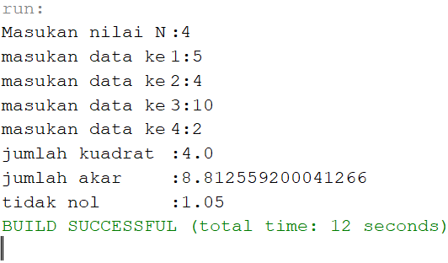

1. Analisi hasil

Untuk membuat program seperti pada soal ini kita perlu teliti dalam membuat variabel dan jangan lupa menginisiasikan nilainya agar bisa kita buat persamaan perulangannya.berikut ada beberapa langkah yang perlu di perhatikan

1. Meminta user memasukan nilai N
2. Inisiasi variabel persamaan yang akan kita gunakan yaitu jumlah kuadrat,jumlah akar,dan kondisi tidak nol.
3. Kemudian kita membuat kondisi perulangan dan membuat variabel dan tipe data kuanter yang akan kita gunakan.nilai variabelnya di mulai dari 1,lalu variabel ini nilainya akan di ulang ketika dia kurang dari atau sama dengan nilai N yang di masukan user.
4. Setelah kondisi perulangan kita buat kita meminta user memasukan nilai darisetiap data .data ini banyaknya itu tergantung dari bnyaknya N yang Ia masukan.
5. Lalu kita membuat persamaan jumlah kuadrat.jumlah kuadrat itu nilai yang di masukan user di pangkat dua.jumlah kuadrat =mas*mas;
6. Untuk jumlah akarnya ,jumlah akar = $\sqrt{nilai}dari data yang di masukan$
7. Kemudian untuk memastikan nilai dari data yang di masukan user itu tidak sama dengan 0 maka kita membutuhkan cabang if untuk melakukan pengecekan .jika tidak sama dengan nol maka persamaanya begini ,tidak nol=1/nilai dari banyak daata yang di masukan
8. Dan di bagian akhirnya kita tinggal menampilkan semua hasil persamaan yang sudha kita simpan sebelumnya agar di tampilkan di uotput.
9. Soal nomor 3
10. Soal

Buat program yang dapat menampilkan deret Fibonacci sebanyak N suku memakai perulangan for .

Berikut adalah 20 suku deret Fibonacci : 1, 1, 2, 3, 5, 8, 13, 21, 34, 55, 89, 144, 233, 377, 610, 987, 1597, 2584, 4181, 6765, 10946

Deret angka ini diawali dengan dua angka 1 lalu diikuti dengan 2 dan kemudian penjumlahan dari kedua angka menghasilkan deretan angka yang berikutnya. 1+2 muncul angka 3, lalu 2+3 muncul angka 5, kemudian 3+5 muncul angka 8 dan seterusnya.

1. Pseudocode

DERET FIBONACI

Rumus fibonaci =jumlah sesudah = jumlah dua nilai sebelumnya

Atau Fn=F2+F1

Inisiasi F1=0

F2=0

Buat variabel

Fn

Cetak jumlah angka

Cetak f2

For r=1 r≤ jumlah angka r ++

Fn=F2+F1

Cetak Fn

F1=F2

F2=Fn

1. Kode program

package laporan_dp_09;

import java.util.Scanner;

public class NO_03 {

public static void main(String[] args) {

Scanner user = new Scanner(System.in);

int f1 = 0;

int f2 = 1;

int fn;

System.out.println("Masukan Jumlah Angka\t:");

int jumlah = user.nextInt();

System.out.println("Deret Fibonaci");

System.out.println("---------------------------");

System.out.print(f2);

for (int r = 1; r <= jumlah; r++) {

fn = f2 + f1;

System.out.print("," + fn);

f1 = f2;

f2 = fn;

}

System.out.println("");

}

}

1. Capture output

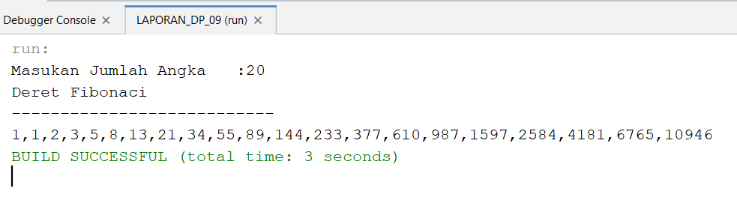

1. Analisis hasil

Untuk membuat program deret fibonaci yang diulang terus kita harus memahami dulu bahwa perhitungan fibonaci itu ,nilaisesudah = jumlah dua nilai sebelumnya atau dapat kita tulis begini Fn=F2-F1.

Untuk membuat programnya dapat kita lihat langkah-lanhkah berikut:

1. Inisiasi dan membuat variabel Fn,F1=0,dan ,F2 = 0;
2. Kemudian kita meminta user memasukan jumlah angka
3. Lalu kita akan menampilkan dulu angka F2 yang akan di ikuti angka selanjutnya yang akan di dapat melalui kondisi perulangan .
4. Kondisi perulangan ,membuat kuanter kuanternya itu harus lebih kecil atau dama dengan jumlah yang di masukan user.
5. Menyimpan persamaan Fn=F2-F1 lalu kita menampilkannya
6. Di ikuti F1=F2 dan F2=Fn untuk menampatkan nilai penjumlahan berikutnya.
7. Penjumlahan fibonaci ini akan berhenti ketika si kuanter ≤dari jumlah atau banyaknya nilai yang user ingin cari perhitungan fibonacinya.
8. Soal nomor 4
9. Soal

Buat program untuk menghitung nilai y = a x 2 + b x + c untuk x mulai dari x1 sampai dengan x2 dengan pertambahan 0.25 di mana x1 dan x2 adalah akar dari persamaan a x 2 + b x + c = 0. Nilai dari koefisien a, b dan c dimasukkan lewat keyboard. Nilai y hanya dihitung apabila persamaan tersebut mempunyai dua akar yakni diskriminan (D) > 0. Tampilan hasil program Anda adalah seperti berikut:

Dari persamaan y = … x2 + ….x + ….

Akar-akarnya adalah …… dan …….

Nilai y untuk beberapa x antara akar pertama dan kedua adalah

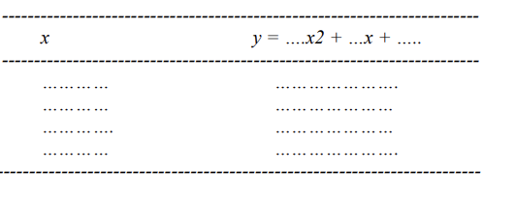

1. Pseudocode

Cetak masukan nilai a

Cetak masukan nilai b

Cetak masukan nilai c

Simpan b*b-4*a*c ke diskriminan

If(diskriminan >=0)

Cetak dari persamaan y = a+x^2+b+x

Cerak akar

For x=x1 x< = x2 x +=0,25

Simpan (a*x*x+b*x+c)ke y

1. Kode program

package laporan_dp_09;

import java.util.Scanner;

public class NO_04 {

public static void main(String[] args) {

// Memasukkan nilai koefisien a, b, dan c

try (Scanner input = new Scanner(System.in)) {

// Memasukkan nilai koefisien a, b, dan c

System.out.print("Masukkan nilai a: ");

double a = input.nextDouble();

System.out.print("Masukkan nilai b: ");

double b = input.nextDouble();

System.out.print("Masukkan nilai c: ");

double c = input.nextDouble();

// Menghitung diskriminan

double discriminant = b * b - 4 * a * c;

// Memeriksa apakah persamaan memiliki dua akar

if (discriminant >= 0) {

// Menghitung akar persamaan kuadrat

double x1 = (-b - Math.sqrt(discriminant)) / (2 * a);

double x2 = (-b + Math.sqrt(discriminant)) / (2 * a);

System.out.println("Dari persamaan y = " + a + "x^2 + " + b + "x + " + c);

System.out.println("Akar-akarnya adalah " + x1 + " dan " + x2);

// Menghitung nilai y untuk beberapa x antara akar pertama dan kedua

System.out.println("Nilai y untuk beberapa x antara akar pertama dan kedua adalah");

System.out.println("------------------------------------------------------------");

// Loop untuk menghitung nilai y dengan pertambahan 0.25

for (double x = x1; x <= x2; x += 0.25) {

double y = a * x * x + b * x + c;

System.out.println("x="+x+"\ty="+y);

}

System.out.println("------------------------------------------------------------");

} else {

System.out.println("Persamaan tidak memiliki dua akar.");

}

}

}

}

1. Capture output

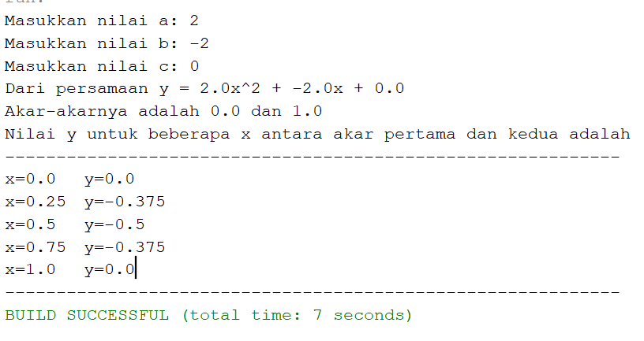

1. Analisis hasil

Untuk program ini kita perlu jeli untuk bisa memahami maksud dari output program ini untuk itu ada beberap alangkah berikut yang kita lakukan :

1. Minta user memauskann nilai koefisien a,b,dan c.

(jangan lupa membuat tipe data nya )

1. Menghitung nilai diskriminan yang sebelumnya sudah kita simpan persamaannya

(rumusnya D=b*b-4ac)

1. Kemudian kita memeriksa persamaannya menggunakan percabangan if(if D≥0)

Maka kita akan mendapatkan persamaan y dan akarnya

1. Didalam cabang ini kita buat kondisi perulangan for

Untuk menampilkan hasil dari nilai x dan y

Kuanter for (x=x1 x≤x2 x+=0,25)

Persamaan y =a*x*x+b*x+c

Jika terpenuhi semua maka program akan selesai di sini jika tidak lanjut ke kondisi else

1. Kemudian kondisi else nya itu akan menampilkan

Persamaanya tidak memiliki dua akar

Dan program selesai jika masuk ke kondisi ini

1. Daftar pustaka

Priyatama,Johanes Eka.Pengantar Bahasa Pemograman Jawa.jogja :universitas sanata Dharma.